Ο.Σ.Υ.Α.Π.Ε.
ΟΜΟΣΠΟΝΔΙΑ ΣΥΛΛΟΓΩΝ ΥΠΑΛΛΗΛΩΝ ΑΙΡΕΤΩΝ
ΠΕΡΙΦΕΡΕΙΩΝ ΕΛΛΑΔΑΣ
Δ/νση: Λ. Συγγρού 80-88, 7ος όροφος
email: osyape@otenet.gr
www.osyape.gr
τηλ. προέδρου: 6932442294 – τηλ. γραμματέα: 6977504710

Αθήνα 29 /11 /2019
Αριθμ. Πρωτ.:158

ΠΑΡΕΜΒΑΣΗ ΣΤΟ ΠΕΡΙΦΕΡΕΙΑΚΟ ΣΥΜΒΟΥΛΙΟ ΣΤΕΡΕΑΣ ΕΛΛΑΔΑΣ
ΜΕ ΔΥΝΑΜΙΚΟ ΤΡΟΠΟ ΑΝΑΔΕΙΧΤΗΚΕ Η ΑΔΙΕΞΟΔΗ & ΑΝΤΕΡΓΑΤΙΚΗ ΠΟΛΙΤΙΚΗ ΕΠΙΛΟΓΗ ΤΩΝ ΔΙΑΒΑΘΜΙΔΙΚΩΝ ΣΥΜΒΑΣΕΩΝ
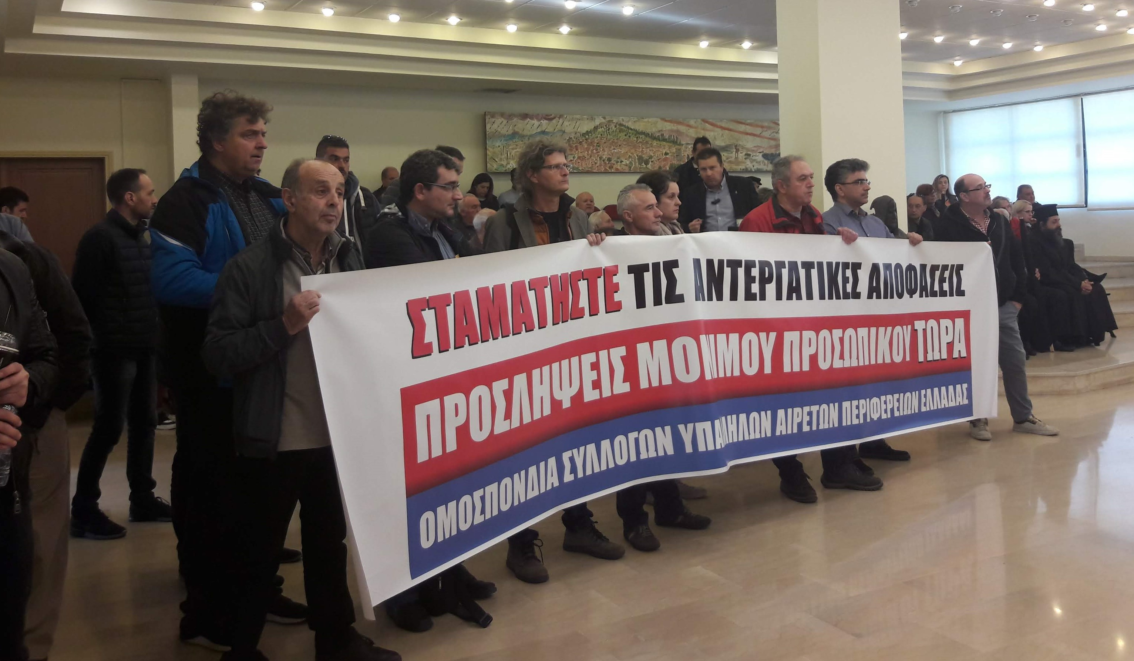
Με δυναμικό και μαχητικό τρόπο πραγματοποιήθηκε η παρέμβαση των Διοικητικών Συμβουλίων της Ομοσπονδίας και των Συλλόγων Ευρυτανίας, Βοιωτίας, Φθιώτιδας, Εύβοιας και Φωκίδας καθώς και εργαζομένων της Π.Ε. Ευρυτανίας, στο Περιφερειακό Συμβούλιο, που συνεδρίαζε την Τρίτη 26/11/2019 στη Λαμία, με θέμα μεταξύ άλλων την ψήφιση Σύμβασης Διαβαθμιδικής Συνεργασίας μεταξύ του Δήμου Αγράφων και της Περιφέρειας Στερεάς Ελλάδας.
Τοποθετήθηκαν η πρόεδρος της Ομοσπονδίας και ο γραμματέας του Συλλόγου Υπαλλήλων της Π.Ε. Ευρυτανίας, που παρουσίασε την απόφαση της Γενικής τους Συνέλευσης και ανέδειξαν :
- Την τραγική υποστελέχωση των Τεχνικών Υπηρεσιών και τα τεράστια προβλήματα, που αντιμετωπίζουν οι εργαζόμενοι που οδηγούν σε αδυναμία εκπλήρωσης βασικών αρμοδιοτήτων τους.
- Την διαχρονική προσπάθεια όλων των μέχρι τώρα κυβερνήσεων, που μέσα και από όλα τα νομοθετήματα – ΚΑΛΛΙΚΡΑΤΗ, ΚΛΕΙΣΘΕΝΗ, ν.4412/2016 για τις δημόσιες συμβάσεις κλπ - καθώς και με το νέο Σχέδιο Νόμου του Υπουργείου Εσωτερικών, αποδεικνύουν ότι δεν ενδιαφέρονται για ένα ολοκληρωμένο και επιστημονικά τεκμηριωμένο σχέδιο παρεμβάσεων, μελετών και έργων, που να υπηρετούν τις προτεραιότητες και τις ανάγκες του λαού κάθε περιοχής, ούτε για ένα πρόγραμμα υλοποίησης, που θα βασίζεται στην επιστημονική επίβλεψη και παρακολούθηση.
- Τις αποσπασματικές λύσεις, που προωθούν χρόνια τώρα και την προσπάθεια να φορτώσουν τις ευθύνες των επιλογών τους, στους υπαλλήλους των Τεχνικών Υπηρεσιών, μαζί με τις όποιες ποινικές και αστικές ευθύνες προκύπτουν.
- Την αδιέξοδη & αντεργατική πολιτική επιλογή των Διαβαθμιδικών και των Προγραμματικών Συμβάσεων, που νομοθετήθηκαν με τον ΚΑΛΛΙΚΡΑΤΗ, προκειμένου κυβερνήσεις, Περιφέρειες και Δήμοι να μπορούν να «μπαλώνουν» τα τεράστια κενά, που υπάρχουν εδώ και χρόνια στους ΟΤΑ και που οξύνθηκαν παραπέρα με την συνεχιζόμενη «απαγόρευση» των προσλήψεων.
- Την υποκρισία Περιφερειακής Αρχής και Δήμου Αγράφων, που προβάλουν ως μονόδρομο την υπογραφή Διαβαθμιδικής Σύμβασης προκειμένου να υλοποιηθεί το τεχνικό πρόγραμμα του Δήμου, την ίδια ώρα που ο Δήμος δεν απαίτησε προσλήψεις και στελέχωση της Τεχνικής του Υπηρεσίας.
- Την προσπάθειά τους να κρύψουν ότι αποτελεί πολιτική επιλογή η υποστελέχωση και απαξίωση των δημόσιων υπηρεσιών, η μείωση του λεγόμενου «μισθολογικού κόστους», προκειμένου να προχωρήσουν σε εκχώρηση αρμοδιοτήτων σε Τεχνικές Εταιρείες και Τεχνικούς Συμβούλους, σε «Αναπτυξιακές Εταιρείες» κλπ.
- Τον τρόπο με τον οποίο καταρτίζονται τεχνικά προγράμματα φορέων, όπως του συγκεκριμένου Δήμου, που παρουσιάζει «ώριμες» μελέτες έργων, τις εντάσσει σε διάφορα χρηματοδοτικά προγράμματα, χωρίς να έχει καν τεχνική υπηρεσία, ούτε λόγος για «επάρκεια» κλπ, αποδεικνύοντας έτσι ότι όλα «γίνονται στο πόδι», για να «κυκλοφορεί» το χρήμα σε συγκεκριμένες διαδρομές και να εμφανίζουν ότι εκτελέστηκαν κάποια έργα…, που τις περισσότερες φορές δεν αποτελούν προτεραιότητες για τη ζωή των λαϊκών στρωμάτων στις πόλεις και τα χωριά.
Η Περιφερειακή Αρχή της Στερεάς Ελλάδας προσπάθησε να ρίξει «στάχτη στα μάτια» των εργαζομένων με ανυπόστατα επιχειρήματα:
- Ότι θα καλύψει με «πολιτική της απόφαση» την αδυναμία να ανταποκριθούν οι εργαζόμενοι της Τεχνικής Υπηρεσίας στα υπόλοιπα καθήκοντά τους… Όλοι γνωρίζουμε ότι το ισχύον νομοθετικό πλαίσιο φορτώνει ακέραια την ευθύνη στους μηχανικούς και τεχνικούς υπαλλήλους, εν προκειμένω στους 7 μηχανικούς (ΠΕ και ΤΕ), συμπεριλαμβανομένων Διευθυντή και προϊστάμενων, που έτσι κι αλλιώς κάνουν τα πάντα όλα της υπηρεσίας τους!!!
- Ότι τη «χρέωση» κάθε έργου στους υπαλλήλους θα την περνάει πρώτα από Υπηρεσιακό Συμβούλιο!!! Όλοι γνωρίζουμε ότι το Υπηρεσιακό Συμβούλιο δεν έχει καμία τέτοια αρμοδιότητα…
- Ότι τη «χρέωση» κάθε έργου στους υπαλλήλους θα την φέρνει πρώτα στο Περιφερειακό Συμβούλιο!!!
Μέσα από την διάτρητη εισήγηση του αντιπεριφερειάρχη Ευρυτανίας, που δεν περιείχε ούτε τα υποχρεωτικώς προβλεπόμενα από το άρθρο 99 του ν.3852/2010 για τον συγκεκριμένο σκοπό, τις υποχρεώσεις, τις χρηματοδοτήσεις, τα χρησιμοποιούμενα μέσα κλπ της Διαβαθμιδικής Σύμβασης, μέσα από την αδυναμία να απαντηθούν πειστικά οι ενστάσεις μας και μέσα από την ψηφοφορία, που ακολούθησε φάνηκε περίτρανα ότι η Περιφερειακή Αρχή της ΝΔ με την παράταξη του 2^{ου} συνδυασμού (Ενωτική Περιφερειακή Κίνηση Απόστολος Γκλέτσος) ήταν αποφασισμένοι να την ψηφίσουν ότι κι αν λέγαμε…
Ήταν αποφασισμένοι να φορτώσουν στους συναδέλφους τεχνικούς υπαλλήλους της Περιφερειακής Ενότητας Ευρυτανίας με τα καθήκοντα υποστήριξης και υλοποίησης του Τεχνικού Προγράμματος του Δήμου Αγράφων, παρόλο που δεν προλαβαίνουν να καλύψουν ολοκληρωμένα τις βασικές και πολλαπλές αρμοδιότητες της δικιάς τους υπηρεσίας.
Ήταν αποφασισμένοι να υλοποιήσουν ένα απαράδεκτο αντεργατικό πλαίσιο, που αποτυπώνει διαδικασίες ακούσιας κινητικότητας και καθεστώς «ενοικίασης» εργαζομένων.

Συνάδελφοι, συναδέλφισσες
Ο αγώνας δεν τελειώνει στις αποφάσεις του ενός Περιφερειακού Συμβουλίου.
Η μαζική καταδίκη αυτών των επιλογών, που αξιοποιούν όλο το αντεργατικό οπλοστάσιο, που διατηρείται και ενισχύεται από την σημερινή κυβέρνηση πρέπει να συνεχίσει να εκφράζεται με κάθε τρόπο.
Η αποφασιστικότητα των εργαζομένων, που εκφράστηκε και με το κλείσιμο όλων των υπηρεσιών της Π.Ε. Ευρυτανίας στη Στάση Εργασίας της 26^{ης} Νοέμβρη και τη συμμετοχή και συμπαράταξη των εργαζομένων και στις άλλες Π.Ε. της ΠΣτΕ, δείχνει το δρόμο. Δίνει αποστομωτική απάντηση σε όσους προσπαθούν να μειώσουν την δυναμική και την προοπτική της κινητοποίησης, σε όσους εστιάζουν σε υπαρκτές αδύνατες πλευρές του συνδικαλιστικού κινήματος για να «βγάλουν λάδι» τους υπεύθυνους των αντεργατικών αποφάσεων, να «ρίξουν στα μαλακά» Δήμαρχους και Περιφερειάρχες.

Θα συνεχίσουμε να τους αποκαλύπτουμε.
Η Ομοσπονδία θα συνεχίσει να στέκεται μπροστά και δίπλα στα Σωματεία και τους εργαζόμενους για την απόκρουση στη πράξη της απόφασης της Σύναψης Διαβαθμιδικής Συνεργασίας, για την απόκρουση όλων των αντεργατικών αποφάσεων, για προσλήψεις μόνιμου προσωπικού σε όλες τις υπηρεσίες.
Θα συνεχίσουμε να παλεύουμε με όλα τα μέσα ενάντια σε αποφάσεις, που χτυπούν εργασιακά δικαιώματα, που εντατικοποιούν τη δουλειά των εργαζομένων, που υπονομεύουν το επιστημονικό έργο των συναδέλφων, που προωθούν τις ιδιωτικοποιήσεις μέσα από την απαξίωση των υπηρεσιών μας. Θα συνεχίσουμε να αγωνιζόμαστε για έργα αξιόπιστα, που θα καλύπτουν όλες τις κοινωνικές ανάγκες του λαού, για την υγεία, την παιδεία, την πρόνοια, τον πολιτισμό, τον αθλητισμό, για έργα αντιπλημμυρικής, αντισεισμικής και αντιπυρικής προστασίας.

